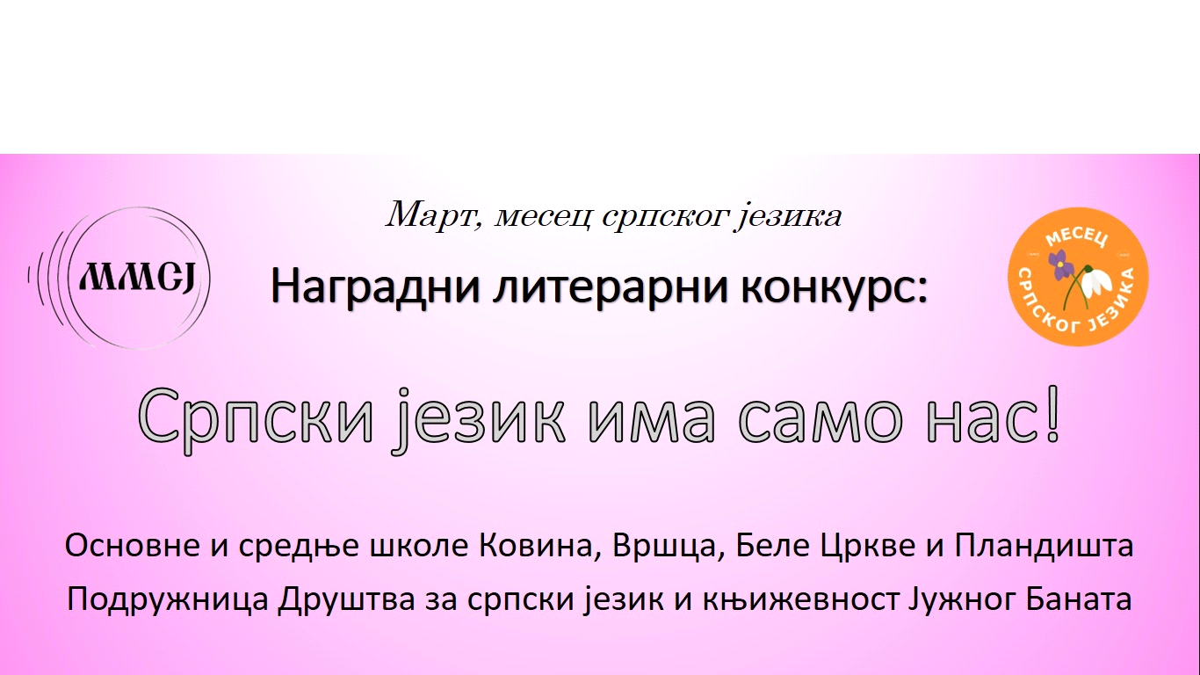
Подружница Друштва за српски језик и књижевност у Ковину
расписује
ЛИТЕРАРНИ КОНКУРС
за ученике основних и средњих школа са територија општина Ковин, Вршац, Бела Црква и Пландиште
Циљ конкурса је промовисање манифестације "Март, месец српског језика", развијање креативности и талената код деце, промовисање књиге и читања.
Право учешћа имају ученици свих основних и средњих школа из наведених општина. Радови треба да буду самостална ученичка остварења. Аутентичност деце и младих је важан аспект обрађене тематике. Конкурс се реализује у оквиру три узрасне категорије:
Први циклус образовања – од првог до четвртог разреда ОШ:
1. Мој српски језик
2. Волим да читам
3. Омиљени јунак једне приче
Други циклус образовања – од петог до осмог разреда ОШ:
1. Наш језик је наш завичај
2. "Негуј језик да у бескрај траје, по њему се наслеђе познаје"
3. "Књига је најтиши и најпоузданији пријатељ, најмудрији саветник и најстрпљивији учитељ"
Трећи циклус образовања – средња школа:
1. Лепа реч и гвоздена врата отвара
2. Јунак/јунакиња наше епске поезије коме/којој се дивим
3. "Ал' тирјанству стати ногом за врат, то је људска дужност најсветија"

Конкурс је отворен од 20. фебруара до 15. марта 2024. године. Радови могу бити у форми песме, кратке приче или есеја. Прекуцане или у рукопису, лекторисане ученичке радове треба послати електронски на имејл адресу: podruznicasrbistakovin@gmail.com
Рад треба да садржи име и презиме ученика, разред, школу, општину/град, име и презиме наставника.
Жири за додељивање награда чиниће професори разредне наставе (за први циклус образовања), а за ученике осталих категорија професори српског језика и књижевности. Три најбоља рада из сваке категорије, према оцени стручног жирија, биће награђена поклон књигама и дипломама. Такође, жири ће похвалити и друге запажене радове.
Додела награда биће организована 27. марта 2024. године. За тачно време и место школе ће бити благовремено обавештене.
Позивамо ученике основних и средњих школа Ковина, Вршца, Беле Цркве и Пландишта да својим литерарним стваралаштвом и ове године допринесу неговању српског језика, промовисању књиге и читања у нашем округу.
Подружница Друштва за српски језик и књижевност у Ковину
Маша Вулетић, Душан Симић

